Акустико-эмиссионый метод определения локализации напряжений

Семухин Б.С.
Томск, Россия

В работах [1,2] показано, что поликристалл, нагруженный внешним устройством, представляет собой мозаику напряженных областей микроскопического масштаба, связанных с концентраторами напряжений, в области которых генерация дислокационных сдвигов оказывается более вероятной. Каждый сдвиг при этом рассматривается как скачкообразный релаксационный процесс. Релаксационный скачок сопровождается излучением упругих импульсов (акустической эмиссией). Таким образом, состояние напряженного материала характерно тем, что в системе упруго напряженных концентраторов блуждают случайные упругие импульсы, наложение которых на статические поля концентраторов повышает вероятность релаксационных актов пластической деформации.
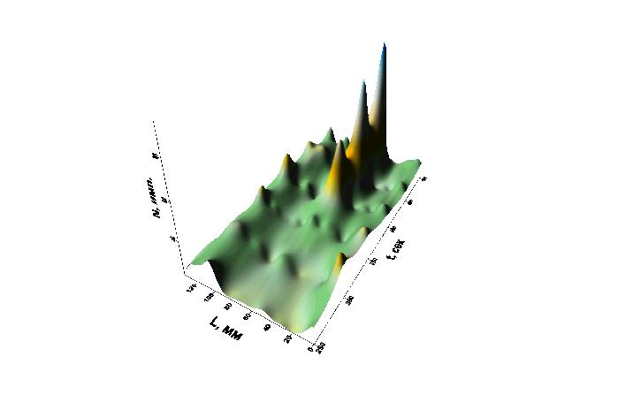
Предлагается новый способ исследования процессов пластической деформации- локализации ее характеристики непосредственно при нагружении образца. Метод основан на измерении координат акустических импульсов, возникающих в процессе деформации в соответствии со стадией, на которой происходит деформация вплоть до разрушения. Определена скорость перемещения фронтов локализации, совпадающая с измеренной методом спеклинтерферометрии, для малоуглеродистых сталей. При анализе картин распределения сигналов АЭ необходимо произвести их привязку к локальным напряжениям, образующимся в процессе элементарного сдвига. Считая, что один сигнал АЭ соответствует одному элементарному акту нетрудно пересчитать все напряжения, приходящиеся на все сигналы АЭ, за вычетом упругих напряжений. На рис.1 приведено распределение сигналов АЭ вблизи сварного соединения стали 09Г2С в процессе нагружения. Разрушение произойдет в месте максимального количества сигналов АЭ, в нашем случае, в сварном шве. Новый метод позволяет строить картины полей напряжений в процессе испытания любого твердого тела, устанавливать пространственную и временную связь картин макролокализации.

Литература

1.Зуев Л.Б., Данилов В.И., Семухин Б.С. Пространственно – временное упорядочение при пластическом течении твердых тел // Успехи физики металлов.−2002. –Т.3.− №3 .− С.3-63
2.Zuev L.B., Semukhin B.S., Bushmelyova K.I., Zarikovskaya N.V. On the acoustic properties and plastic flow stages of deforming Al polycrystals // Material Letters. − 2000. - Vol. 42. − N 1-2 . − Р. 97-10

